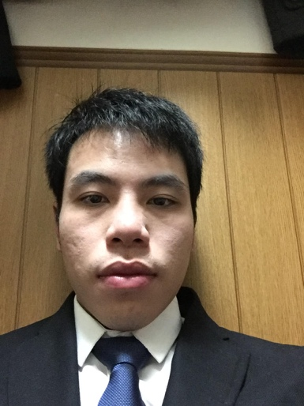

**LÝ LỊCH ỨNG VIÊN**

|  |  |  |
| --- | --- | --- |
| **CHI TIẾT CÁ NHÂN** | | |
| Họ và tên: LÊ THANH TUẤN | Ngày sinh: 01/06/1993 | Giới tính: Nam |
| Quốc tịch: Việt Nam | Dân tộc: Kinh | |
| Số CMTND: | Ngày cấp: | |
| Chiều cao: 1m65 | Cân nặng: 57 kg | |
| Tình trạng hôn nhân: Độc thân | | |
| Địa chỉ thường trú: Tiểu khu Ba Đình 2- Nga Sơn- Thanh Hóa | | |
| Địa chỉ hiện tại : Hà Nội- Việt Nam | | |
| Địa chỉ email: [tuanshibuya@gmail.com](mailto:tuanshibuya@gmail.com) | | |
| Số điện thoại liên lạc: 01634745591 | | |
| **Tính cách:**   * Cởi mở, thân thiện, hòa nhã với mọi người * Chăm chỉ, chịu khó, nhanh nhẹn, trung thực   **Kỹ năng:**   * Làm việc độc lập hoặc theo nhóm. * Nhiệt tình, chịu khó,cẩn thận, tỷ mỉ. * Có tinh thần trách nhiệm cao, chịu được áp lực trong công việc. * Dễ dàng hòa nhập với mơi trường làm việc mới.   **Thông tin có liên quan khác:**   * Có kỹ năng tin học văn phòng (Word, Excel, Power Point). * Luôn cố gắng hoàn thành mục tiêu đã đặt ra. * Biết cách quản lý và sắp xếp công việc. * **Tiếng nhật thương mại** | | |

**KINH NGHIỆM LÀM VIỆC**

* Tham gia các hoạt động ngoại khóa của khoa Kinh doanh và kinh doanh quốc tế – Đại học kinh tế Nhật Bản
* Thành thạo tin học, internet
* Đã từng làm nhiều công việc part time liên quan đến kinh doanh tại cửa hàng burgerking và bất động sản tại Nhật Bản.

|  |  |  |  |  |  |  |  |  |  |  |  |  |
| --- | --- | --- | --- | --- | --- | --- | --- | --- | --- | --- | --- | --- |
| **QUÁ TRÌNH HỌC TẬP**   |  |  |  |  |  | | --- | --- | --- | --- | --- | | Tên trường | Chuyên nghành | Thời gian đào tạo | | Bằng cấp/Chứng chỉ | | Từ năm | Đến năm | | Đại học kinh tế Nhật Bản ( Japan university of economics ) | Quản trị kinh doanh | 2014 | 2018 | Cử nhân kinh tế | |

|  |  |
| --- | --- |
| **Khả năng sử dụng vi tính** | |
| Giỏi | Khá |
| Tốt  🗹 | Trung bình |

|  |
| --- |
| **CÔNG VIỆC VÀ NƠI LÀM VIỆC MONG MUỐN** |
| **Mô tả công việc mong muốn:**  Mong muốn được làm việc trong môi trường chuyên nghiệp, thân thiện, hòa đồng, năng động và lâu dài; trong công việc có thể phát huy được khả năng chuyên môn cũng như trình độ khả năng của bản thân |

Tôi xin cam đoan những thông tin tôi cung cấp trên hoàn toàn đúng sự thật. Nếu sai lệch tôi xin hoàn toàn chịu mọi trách nhiệm.

Nhật Bản, ngày24 tháng 03 năm 2017

Người viết tờ khai

Lê Thanh Tuấn